**PROCESAMIENTO DIGITAL DE SEÑALES PARA AUDIO**

# INTRODUCCIÓN

Esto libro trata sobre todos los temas que abarca el procesamiento digital de señales para audio o ADSP (Audio Digital Signal Prossesing). Aquí se encontrarán temas relacionados con las siguientes áreas del conocimiento:

* Procesamiento de señales
* Audio/Música
* Programación
* Análisis de sonidos

Este libro está orientado a ingenieros de sonido, multimedia, electrónicos, telecomunicaciones y/o músicos que quieran profundizar en el procesamiento digital de señales para audio. Siendo necesario tener como pre-requisito conocimientos de cálculo y programación; adicionalmente será de utilidad para el lector conocer previamente software de análisis numérico y de estaciones de trabajo de audio digital (DAW’s).

El procesamiento digital de señales de audio tiene diversas aplicaciones dentro de las cuales se encuentran el almacenamiento, compresión, efectos…

# INTRODUCCIÓN AL PROCESAMIENTO DIGITAL DE SEÑALES

En este capítulo se abordan los conocimientos básicos sobre señales en general.

## ¿Qué es procesamiento digital de señales?

El procesamiento digital de señales de audio consiste en alterar el sonido a través de un sistema de procesamiento digital donde se reúnen sistemas conversores analógicos digitales (CAD’s) y conversores digitales analógicos (CDA’s), para obtener la señal analógica o digital deseada (Figura 2.1a).

**Figura 2.1a**

### Señales Analógicas

Las señales analógicas son continuas en el tiempo; los reproductores de señales analógicas de audio más comunes en el mercado son los reproductores de discos de vinilo y los reproductores de cintas o *casettes*.

### Señales Digitales

Las señales digitales son discontinuas en el tiempo y están cuantizadas; los reproductores de señales digitales de audio más distribuidos actualmente son los reproductores de discos Compactos o CD’s, adicionalmente todos los formatos de música digital que se almacenan en las computadoras o en los servicios de *streaming* son señales digitales.

# Calculo básico para procesamiento digital de señales

En este capítulo se abordan los conceptos de calculo que son de utilidad para comprender los capítulos posteriores de este libro.

## Funciones Sinusoidales

Toda onda sinusoidal está dada por la siguiente ecuación:

$$x\left[n\right]=A cos⁡(ωnT+ϕ)$$

Donde, *A* es la amplitud, $ω$ es la frecuencia angular en (radianes/segundo), $ϕ$ es la fase inicial en radianes, *n* el índice de tiempo y *T* el periodo de muestreo; de lo que se puede deducir los siguiente:

$$T= \frac{1}{f}$$

Donde $f$ es la frecuencia (en Hertz), y está dada por:

$$f= \frac{ω}{2π}$$

Reescribiéndose la ecuación como:

$$x\left[n\right]=A cos⁡(2πfnT+ϕ)$$

**Ejemplo 1:**

La gráfica de una onda sinusoidal de 0.8V de amplitud con una frecuencia de 1 Hertz, una frecuencia de muestreo de 44100 Hertz y con fase inicial de $\frac{π}{2}$ y *n=*1 es (Figura A):

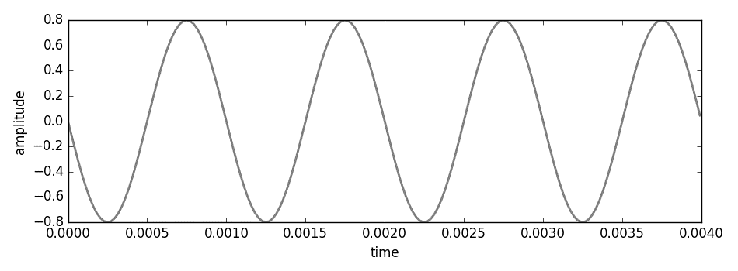

**Figura A**

## Números complejos

Todo número complejo está compuesto de la siguiente manera:

$$a±jb$$

Dónde *a* y *b* son números reales, y *j* es la unidad imaginaria dada por:

$$j= \sqrt{-1}$$

**3.2.1. El plano complejo**

El plano complejo se utiliza para representar los números complejos gráficamente, está compuesto por dos ejes, uno horizontal para la parte real y uno vertical para la parte imaginaria.

[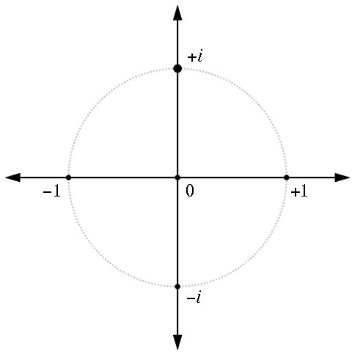](https://www.google.com.co/url?sa=i&rct=j&q=&esrc=s&source=images&cd=&cad=rja&uact=8&ved=0ahUKEwi4wJi4pJDSAhVG4iYKHdmPBNAQjRwIBw&url=https://commons.wikimedia.org/wiki/File:ImaginaryUnit5.svg&bvm=bv.146786187,d.eWE&psig=AFQjCNF_VXGfUm5_iOlQo9_dtWeQq2lN9Q&ust=1487185623236837)

Los números complejos pueden representarse en el plano complejo de dos maneras, la forma rectangular y la forma polar

# Transformada discreta de Fourier

En este capítulo se abordan los conceptos sobre.

## DFT Equation

Es un efecto

## Complex Exponentials

Es un efecto

## Scalar product in the DFT

Es un efecto

## DFT of complex sinusoids

Es un efecto

## DFT of real sinusoids

Es un efecto

## Inverse DFT

Es un efecto

# Fourier transform properties

En este capítulo se abordan los conceptos sobre.

## Linearity, shift, symmetry, convolution

Es un efecto

## Energy conservation and decibels

Es un efecto

## Phase unwrapping, zero padding

Es un efecto

## Fast Fourier Transform (FFT)

Es un efecto

## FFT and zero-phase windowing

Es un efecto

## Analysis/synthesis

Es un efecto

# Short-time Fourier Transform

En este capítulo se abordan los conceptos sobre.

## STFT Equation

Es un efecto

## Analysis Window

Es un efecto

## FFT size and Hop Size

Es un efecto

## Time-frequency compromise

Es un efecto

## Inverse STFT

Es un efecto

# Sinusoidal Model

En este capítulo se abordan los conceptos sobre.

## Sinusoidal model equation

Es un efecto

## sinewaves in a spectrum

Es un efecto

## Sinewaves as specral peaks

Es un efecto

## Time-varying sinewaves in spectrogram

Es un efecto

## Sinusoidal synthesis

Es un efecto

# Harmonic Model

En este capítulo se abordan los conceptos sobre.

## Harmonic Model Equation

Es un efecto

## Sinusoids.partials-harmonics

Es un efecto

## Monophonic/polyphonic signals

Es un efecto

## Harmonic detection

Es un efecto

## Fundamental frequency detection

Es un efecto

# Sinusoidal plus residual modeling

En este capítulo se abordan los conceptos sobre.

## Stochastic Model

Es un efecto

## Stochastic Approximation of sounds

Es un efecto

## Sinusoidal/harmonic plus residual model

Es un efecto

## Residual substraction

Es un efecto

## Sinusoidal/harmonic plus stochastic model

Es un efecto

## Stochastic model of residual

Es un efecto

# Sound transformations

En este capítulo se abordan los conceptos sobre.

## Short-time fourier transform (filtering; Morhping)

Es un efecto

## Sinusoidal model (Time and frequency scaling)

Es un efecto

## Harmonic plus residual model (pitch transposition)

Es un efecto

## Harmonic plus stochastic model (Morphing)

Es un efecto

# Sound/music description

En este capítulo se abordan los conceptos sobre.

## Spectral-based audio features

Es un efecto

## Description of sound/music events and collections

Es un efecto

# Efectos de audio

En este capítulo se abordan los conceptos sobre los principales efectos de audio utilizados por la industria musical.

## Ecualizador

Es un efecto

## Echo

Es un efecto

## flanger

Es un efecto

## Phaser

Es un efecto

## Chorus

Es un efecto

## Pitch

Es un efecto

## Shift

Es un efecto

## Time Stretching

Es un efecto

## Voice Effects

Es un efecto

## Efectos en 3d

Es un efecto

## Morphing

Es un efecto

# ALGORITMOS DE COMPRESION

En este capítulo se abordan los conceptos sobre algoritmos de compresión en audio.

## ¿Qué son los algoritmos de compresión?

Un algoritmo de compresión permite almacenar una gran cantidad de información digital en archivos comprimidos con un diferente formato más pequeños (Figura 4.1a), los formatos de compresión de audio más conocidos son el mp3, WAV, AIFF, Ogg Vorbis, Flac, entre otros.

**Figura 4.1a**

# Síntesis

En este capítulo se abordan los conceptos sobre los principales la síntesis.

## Síntesis Aditiva

Es un efecto

## Síntesis substractiva

Es un efecto

## Modulación en frecuencia

Es un efecto

## Modulación en Fase

Es un efecto

## Síntesis granular

Es un efecto

## Síntesis espectral

Es un efecto

## Sampleo

Es un efecto

# Procesamiento digital de señales para describir el audio

En este capítulo se abordan los conceptos sobre

## Bajo Nivel

Amplitud, timbre y frecuencia

## Nivel Medio

Ritmo, armonía y melodía

## Alto Nivel

Género, emociones y similitud